# 本网-综合资讯

# 剑阁县市场监管局提升执法实战效能 保障群众用药用械安全

近年来，剑阁县市场监管局致力于整合执法经验、提升实战效能，在执法办案上采取了多项举措，形成行政执法长效机制，极大地保障了群众用药、用械的安全。

**以点对点，抓风险控制**  
在日常监管及行政执法中以问题为导向，第一时间将检查中发现的问题反馈给企业，开展点对点问题风险研判，分析问题存在原因及风险等级，督促企业严格落实整改措施，落实企业主体责任，从源头上遏制药械质量风险。



**传帮带辅，抓执法成效**  
多次组织办案能手及执法经验丰富的人员开展基层所队交叉办案。通过“老带新”的方式分片分组，集中到乡镇开展交叉行政执法。以交叉检查形式避免常规巡查中惯性思维带来的盲区，换角度发现问题，全面保障执法成效。

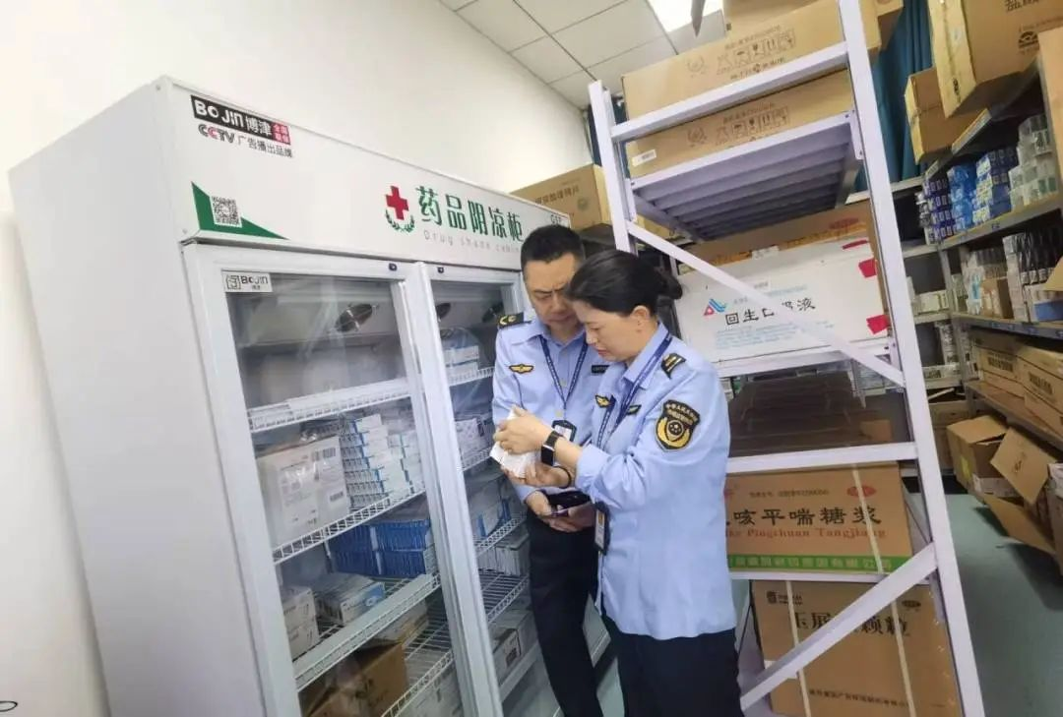

**以案为鉴，抓办案质量**  
以重大案件、特色案件为基线，开展以案说法、以案说德、以案说责、以案促改等培训、座谈会活动。通过多维度剖析案件，培养办案人员举一反三能力，强化办案人员学法用法能力，激发办案骨干紧跟时代、深耕技能，办“有水平”的案件。

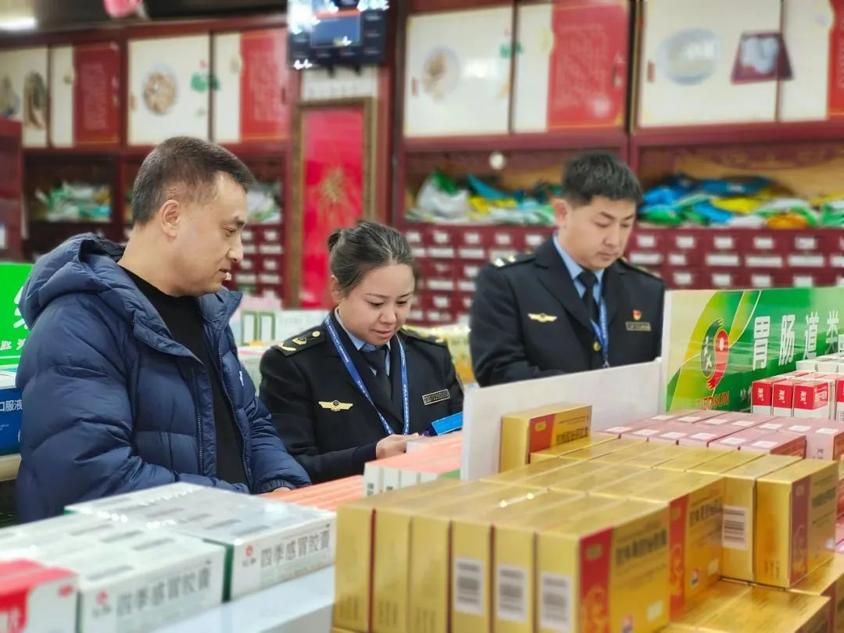

**信息建设，抓资源共享**  
紧跟信息化时代需求，切实强化全县案源及案件类别信息共享，在案件办理中有意识地加强监督与协作配合，通过局、所、队案件类别、案源等信息数据的共享，充分发挥办案合力，提升监督办案质效，聚力提升全县药械安全质量。2023年共查处药械相关案件54件，处罚款79.49万元，没收违法所得7.42万元。

记者 杨威